2026-2027学年Python实验报告

班 级
姓 名
学 号

课堂测试1 分支和循环

1. 分支练习
请用户输入一个分数x，编写程序输出其等级，规则如下：
（1）如果成绩高于100分，记为X
（2）如果成绩大于等于90分且小于100分，记为A
（3）如果成绩大于等于80分且小于90分，记为B
（4）如果成绩大于等于70分且小于80分，记为C
（5）如果成绩低于70分，记为D

【关键Python代码】

2. 分支练习
敲7游戏，规则如下：
（1）从1开始顺序数数，数到包含7或者是7的倍数的数字时，拍手（显示为*）。
（2）编写程序，模拟实现逢七拍手游戏，打印含100以内（<=）的数字，数字间用空格分隔

【关键Python代码】

3. 循环练习
（1）请使用for循环和字符串操作打印出如下图形（8行）
*
**
***
****
*****
******
*******
********

【关键Python代码】

4. 循环练习
请用户输入一个正整数n
（1）分别使用for和while循环，计算输入的正整数n以内（<）所有奇数的和

【关键Python代码】

5. 随机函数练习
请用户输入一个正整数n，程序循环最多 n 次，每次完成以下操作：
（1）使用 random函数生成一个 1～100 的随机整数
（2）如果该数是 3 的倍数，跳过本轮计算，不输出、不统计。
如果该数等于 50，打印 "遇到特殊数，提前结束"，不统计，并终止后续所有计算。
如果是其他数字，则打印该数字，并进行累加求和，有效个数加+1。
（3）最终输出： "本次随机函数练习有效数字{}个数，有效数字总和{}，有效数字平均值{}。"

【关键Python代码】

6. 房屋装修材料计算器
（1）提示用户输入房间长、宽、高（单位：厘米），要求：长宽高需均大于3米，且长＞高，代码需含校验并提示错误输入
（2）房屋地面使用80厘米*80厘米的瓷砖铺贴，请计算所需准备的瓷砖数量（不用考虑剩余小瓷砖二次利用），并输出结果，格式为“房屋地面{}平米(四舍五入保留两位小数)，铺贴需要准备{}块瓷砖”
（3）房屋在长的一面墙上有扇窗户，窗户下半部分为长方形（长为屋高1/2，宽为屋高1/4），上半部分为半圆（半径为屋高1/4）；在窗户对面的墙上，有一扇高2米宽1米的门。 现在房屋所有墙面和顶面需要涂乳胶漆，已知每桶乳胶漆3升，每升乳胶漆可涂5平米，请计算所需准备的乳胶漆桶数，并输出，格式为“房屋墙顶面积{}平米(保留两位小数)，需要准备{}桶乳胶漆”

【关键Python代码】

课堂测试2 集合和字典

- 请依次完成如下操作
# 创建集合province_set，包含元素'辽宁省', '吉林省', '黑龙江省', '海南省'

# 请打印province_set的类型

# 请输出province_set元素的个数

# 请使用for循环输出province_set中所有省份

# 请增加'台湾省'到province_set中

# 请在province_set中删除'辽宁省'

# 请在province_set中不报异常删除'山西省'

# 请用户输入一个省份名称，判断是否在province_set中，输出：xx在/不在集合中
# 要求：用户输入“辽宁”和“辽宁省”的情况均需要正确判断

【关键Python代码】

- 请分别使用操作符和操作函数（二者均要练习），依次完成如下运算
province_set2 = {'河南省', '湖北省', '湖南省', '广东省', '海南省', '四川省', '贵州省', '云南省', '陕西省', '甘肃省', '辽宁省'}

# 请输出province_set和province_set2合并后的结果

# 请输出province_set和province_set2中共有的省份

# 请输出province_set中有，但province_set2中没有的省份

# 将province_set2中有的但province_set中没有的增加到province_set中，并输出province_set

# 创建列表prov_list=['河北省','河南省']、元组prov_set=('河北省','河南省')，并作为整体分别添加到province_set中，观察是否会异常，是否应该报异常

【关键Python代码】

- 请依次完成如下操作
# 创建字典province_dict，包含键值对 '辽宁省': '沈阳市', '吉林省': '吉林市', '海南省': '海口市'

# 请打印province_dict的类型

# 请循环输出所有的key

# 请循环输出所有的value

# 请输出“辽宁省”对应的value

# 请在字典中添加一个键值对， '黑龙江省': '哈尔滨市'，并输出添加后的字典

# 请用户输入一个省份名称，判断是否在province_dict的key中，输出：xx在/不在字典的key中

# 请在修改字典中 “吉林省” 对应的值为 “长春市”，并输出修改后的字典

# 请将“辽宁省”对应的值设置为列表，并追加一个元素“大连市”，输出修改后的字典

# 请删除字典中“海南省”对应的键值对，并输出添加后的字典

# province_dict分别添加键值对：['河北省','河南省']: ['河北省','河南省'] 、 ('河北省','河南省'): ('河北省','河南省')、 ('河北省','河南省'): ['河北省','河南省']，观察是否会异常，是否应该报异常

【关键Python代码】

- 学生成绩管理分析系统
基于学生数据（每个学生是一个字典键值对，各列含义如下：{学号, 姓名, {课程1:成绩1, 课程2:成绩2, ...}, 年级}， 请实现以下功能：
（1）课程名称标准化
学校要求统一课程名称，对应关系为{"高数":"高等数学", "大英":"大学英语", "体育":"大学体育", "大物":"大学物理", "线代":"线性代数"}，请按要求修改原始数据并打印
（2）课程资源分配优化
不区分年级，统计每门课程的选修人数，下学期仅开设历史选修人数>3的课程，请打印课程名和选课人数，以便确认下学期开课名单
（3）课程关联性分析
计算两门课间的相关性（两门课分差<10分的学生占选课人数的比例），找出关联性最强的课程对
"""
# 初始数据
students = [
{"sno": "S001", "name": "张三", "courses": {"高数": 85, "大英": 92, "体育": 78}, "grade": "大一"},
{"sno": "S002", "name": "李四", "courses": {"高数": 70, "大英": 88, "体育": 85}, "grade": "大一"},
{"sno": "S003", "name": "王五", "courses": {"高数": 88, "大物": 95, "线代": 92}, "grade": "大二"},
{"sno": "S004", "name": "赵六", "courses": {"高数": 92, "大物": 90, "大英": 58}, "grade": "大二"},
{"sno": "S005", "name": "钱七", "courses": {"高数": 85, "大英": 61, "线代": 82}, "grade": "大一"},
{"sno": "S006", "name": "朱八", "courses": {"高数": 68, "大物": 77, "体育": 92}, "grade": "大二"}
]

【关键Python代码】

课堂测试3 函数

- 函数基本结构及异常使用：
将“日期判断”功能封装为函数date_check，接收外界输入字符串（长度不限）并调用函数，最后将函数返回值打印。
要求：
（1）入参：待判断的字符串；
（2）返回值：“这一天是XXXX年XX月XX日”或相关错误提示信息
（3）入参要求是长度为8的纯数字，函数需做入参长度校验及异常处理
（4）测试用例如下：
输入：20241007； 输出：这一天是2024年10月07日
输入：123； 输出：格式错误，请输入8位数字
输入：202a0203； 输出：格式错误，请输入8位数字
输入：20232003； 输出：格式错误，请输入正确的月份
输入：20230235； 输出：格式错误，请输入正确的日
（注：只笼统判断月份为1-12，日为1-31，不用考虑月份和日的对应关系）
"""
def date_check(参数自拟):
return ("格式错误, xxxx")

print(date_check('20251007'))
print(date_check('123'))
print(date_check('202a0203'))
print(date_check('20252003'))
print(date_check('20250235'))

【Python代码】

- 函数递归使用：
经典爬楼梯问题，假设你正在爬楼梯，需要 n 阶你才能到达楼顶。每次你可以爬 1 或 2 个台阶。请问有多少种不同的方法可以爬到楼顶？
要求：
（1）n <= 40
（2）测试用例
输入：n = 2 输出：2
输入：n = 3 输出：3
输入：n = 8 输出：34
输入：n = 15 输出：987
输入：n = 50 输出：参数错误，请输入n <= 40
"""
def climb_stairs(n):
return 0

print(climb_stairs(2))
print(climb_stairs(3))
print(climb_stairs(8))
print(climb_stairs(15))
print(climb_stairs(50))

【Python代码】

- 函数基本结构，及lambda函数排序用法的使用
给定一个无重复元素的无序数组nums和一个目标值target。
请先对nums排序，然后在排序后的数组中找到target，并返回target在数组中（从0计）的索引。
如果target不存在于nums中，返回它应该会被按顺序插入的位置的索引。
要求：
（1）nums和target均只考虑一般情况，超长、超大数值不考虑
（2）测试用例如下：
输入: nums = [5,3,1,6], target = 0 输出: 0
输入: nums = [5,3,1,6], target = 2 输出: 1
输入: nums = [5,3,1,6], target = 5 输出: 2
输入: nums = [5,3,1,6], target = 7 输出: 4
"""
def search_insert(nums, target):
return 0

nums_in = [5, 3, 1, 6]
print(search_insert(nums_in, 0))
print(search_insert(nums_in, 2))
print(search_insert(nums_in, 5))
print(search_insert(nums_in, 7))

【Python代码】

- 学生成绩管理分析系统
== 学生信息表
学号 姓名 年级 专业
S001 张三 大一 计算机
S002 李四 大一 软件工程
S003 王五 大二 计算机
S004 赵六 大二 网络工程
S005 钱七 大一 软件工程
S006 朱八 大二 计算机

=====课程成绩表
学号 课程代码 课程名称成绩
S001 CS101 高数 85
S001 EN201 大英 92
S001 PE301 体育 78
S002 CS101 高数 70
S002 EN201 大英 88
S002 PE301 体育 85
S003 CS101 高数 88
S003 PH102 大物 95
S003 MA103 线代 92
"""
"""
（1）数据初始化
请选择合适的数据类型分别表示学生信息students和课程成绩courses的数据，方便（2）（3）使用
（2）基础函数功能提供
请实现以下基础功能函数
get_student_by_sno(sno) - 查询学生信息
add_student(sno, name, grade, major) - 添加学生
update_grade(sno, cno, course_name, score) - 修改课程成绩
（3）聚合函数功能提供
请实现以下多数据源聚合功能函数
get_student_all(sno) - 查询学生全部信息（个人信息+课程成绩信息）
remove_student(sno) - 删除学生及其关联课程成绩
（4）尝试将此文件打包成工具包发送给其他同学，可供其使用

【Python代码】

课堂测试4 numpy使用

1.数组的初始化。使用numpy创建大小为3*5的全0矩阵、全1矩阵、空矩阵、由10-25序列构成、由列表[[1,2,3],[4,5,6]]初始化的矩阵，并打印

【Python代码】

2. 数组的算数运算
（1）使用numpy创建一个3*5的随机数组，再创建一个5*3的随机数组
（2）将5*3的数组转置为3*5的数组，并使用shape打印新数组的形状
（3）分别使用运算符和函数，计算两个数组的加、减、乘、除、取余结果并打印

【Python代码】

3. 数组的统计运算
（1）使用numpy创建大小为15的随机数组，计算其最大值、最小值、算术平均值并打印
（2）将（1）中数组转置为3*5大小，计算其最大值、最小值、算术平均值并打印，观察结果与（1）的异同
（3）分别计算（2）中数组每行的最大值、每列的最大值

【Python代码】

4. 数组的条件运算
（1）将 3（2）中转置的数组中，>0.8的元素置为1.小于0.2的元素置为0，并打印处理后的数组
（2）打印（1）处理后的数组中，取值在[0.2,0.8]范围内的子数组

【Python代码】

5. 数组的比较和逻辑运算
steps = np.array([8500, 9200, 12000, 7200, 9500, 6000, 9000, 8800, 4500, 10200, 3000, 9100, 9500, 7800, 8200, 15000, 8600, 7900, 9000, 4000])
sleep = np.array([7.2, 8.0, 6.8, 6.5, 7.0, 5.5, 8.1, 6.9, 7.2, 7.5, 10.0, 7.0, 7.3, 6.7, 7.0, 6.5, 7.0, 7.1, 5.8, 6.0])
hr = np.array([72, 75, 88, 95, 70, 68, 85, 76, 80, 74, 65, 77, 82, 78, 69, 73, 78, 75, 71, 77])
# 以上steps、sleep、hr分别表示一个人的步数、睡眠时长、心率数据，共计20人，正常取值范围分别是 步数[500, 50000]、 睡眠 [5, 12]、 心率 [40, 120]

# （1）分别标记出 步数、睡眠时长、心率数据中正常的数据
# （2）只有三个数据都正常的数据，才是有效统计数据，计算一共有多少条有效数据，请打印出来
# （3）计算有效数据中步数、睡眠时长、心率数据的均值

【Python代码】

课堂测试5 matplotlib使用

1. 利用matplotlib创建四个子图，要求如下:
(1) 第一个子图：折线图
数据：x=np.linspace(0,2,40), y=sin(x-2)e-x²
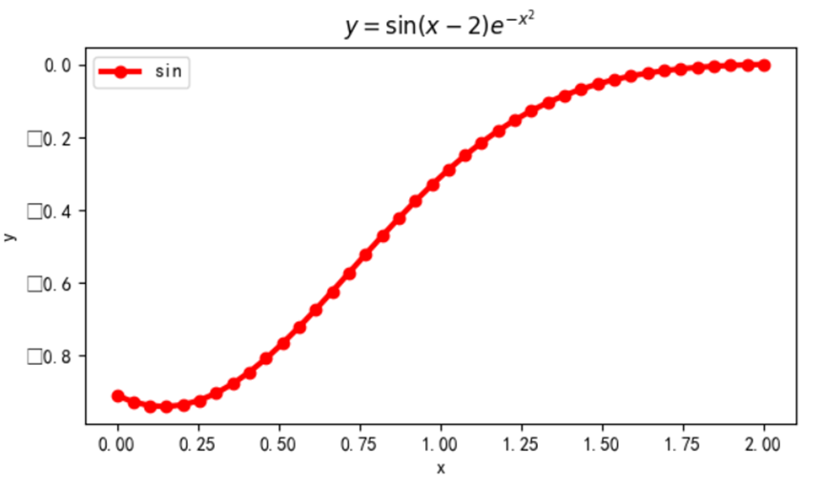

(2) 第二个子图：柱状图
数据： x=np.arange(10)， y=np.random.randint(10,100,10)
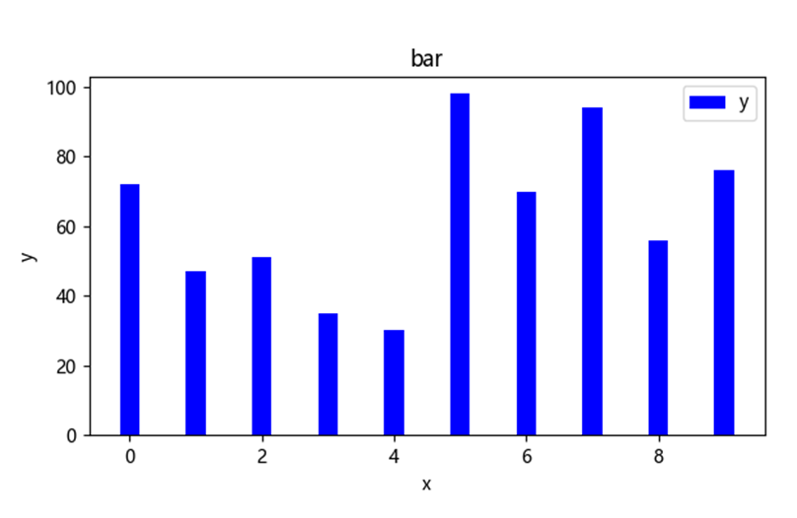

(3) 第三个子图：散点图 ， 数据同图1
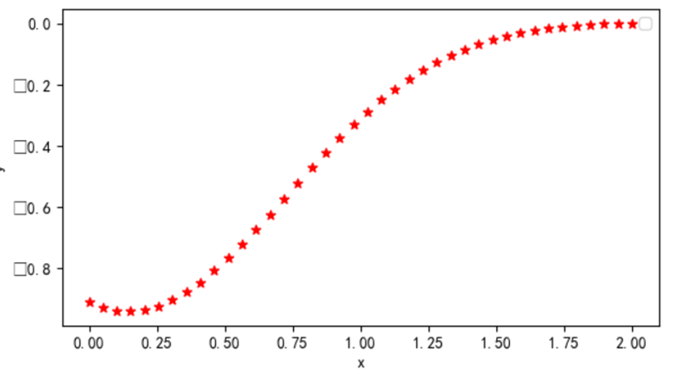

(4) 第四个子图：饼图
数据：data=np.array([0.25, 0.11, 0.36, 0.14, 0.14])
labels = ['娱乐', '育儿', '饮食', '房贷', '交通']
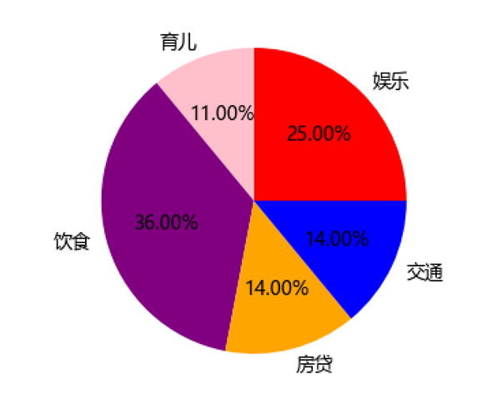

【填写代码】

大作业 网络爬虫

一、实验目的
【填写本实验的学习目标，建议从三个层面写：① 知识层面，如理解 HTTP 请求/响应机制、HTML 文档结构；② 技能层面，如掌握 requests、BeautifulSoup/lxml 等库的使用；③ 工程层面，如体会一个小型程序从需求到测试的完整开发流程】

二、需求分析

1. 功能需求

【明确要爬取的目标网站、目标数据字段（如标题、作者、发布时间、链接）、爬取范围（页数/条数）、输出形式（CSV/JSON/数据库）】

2. 非功能需求

【如爬取速度、稳定性（断网/超时后能否继续）、代码可读性与可扩展性】

3. 目标站点分析

【页面是静态渲染还是动态加载（Ajax/JS）；URL 规律与翻页方式；是否存在反爬措施（UA 校验、验证码、频率限制）】

三、技术方案与相关原理
1. 相关原理
【简述 HTTP 请求-响应流程、常用请求头的作用、HTML/DOM 树结构、CSS 选择器或 XPath 定位元素的原理；若涉及动态页面，说明抓包分析接口或 Selenium 的原理】

2. 技术选型
【用表格列出所用库及选择理由】

四、系统设计
1. 概要设计
【模块划分，并说明各模块职责与调用关系】

2. 程序流程图
【附上整体处理流程图】

3. 详细设计
【关键函数的输入输出定义；数据结构设计；异常处理机制；延时与去重策略】

五、编码实现
【按模块粘贴关键函数代码片段，每段代码前用一两句话说明其功能和设计要点，无需附全部源码】

六、运行结果与分析
【结合截图和图表展示爬取结果，可做简单的数据可视化分析】

七、实验总结与心得
1. 问题与解决
【列出开发中遇到的具体问题，以及排查思路和解决方法】

2. 收获与反思
【对爬虫技术及软件开发流程的理解】

3. 改进方向：

【例如如何进一步提升爬虫效率等】

